Tekster om indholdet i fasten

Nedenfor er samlet nogle forskellige tekster om fasten. Ved hver af teksterne skal I prøve at holde øje med, hvad der siges om hvornår man faster, hvordan man faster og hvorfor man faster.

Koranen Sura 2 vers 183-187
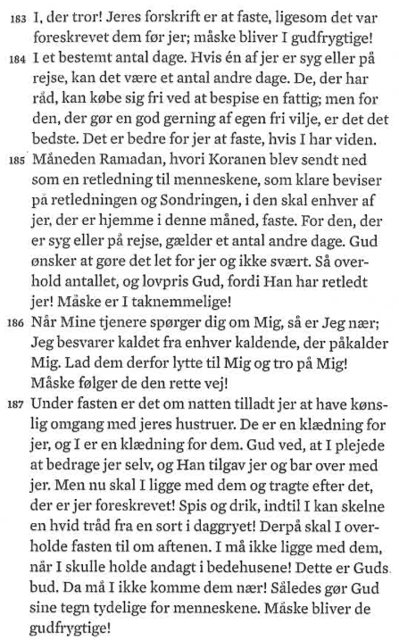

De næste tre små tekster er såkaldte hadith-er. Tekster der fortæller om Muhammeds ”sunna” - om hans sædvane, om hvad han sagde og gjorde.

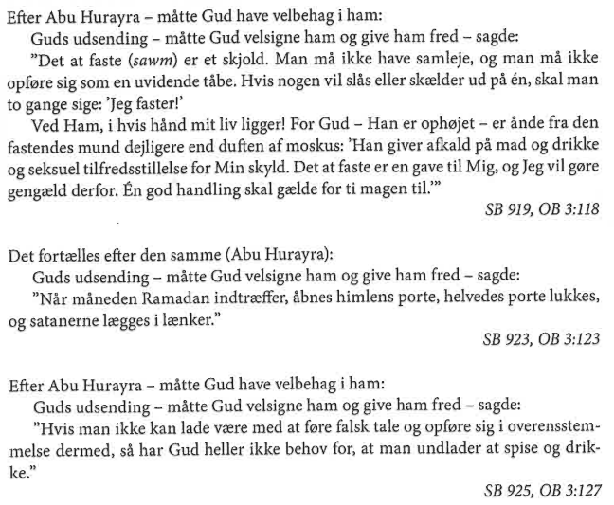

Og til sidst en mere nutidig tekst om fasten

Kommentar: Ramadan er tid til tanker
En muslim går ind i Ramadanen med håbet om at komme ud af den som en mere harmonisk person
Af Omar Shah, revisor. Dansk muslim, bosiddende i England.
Fra avisen Information | 05.11.2002

I dag eller i morgen, ved nymånens tilsynekomst begynder Ramadanen, den helligste måned i den islamiske kalender. De fleste mennesker vil associere ramadan med faste, og den refereres da også ofte til som faste-måneden, hvor troende muslimer verden over - undtagen gravide, ammende, syge og rejsende - vil faste (inklusive tusinder i Danmark). For muslimer er ramadanen dog meget mere end faste. Det er den måned, hvor ærkeenglen Gabriel for første gang bragte profeten Muhammad (fred være med ham) åbenbaring fra Gud, og den måned, hvor man sætter sine 'jordiske mål' til side og hengiver sig Gud. 'Filosofien' bag ramadanen kan primært deles op i tre: Ved at afstå fra mad, drikke og seksuelt samkvem fra daggry til solnedgang lærer vi mennesker at styre vores behov, fremfor at lade behovene styre os.
Frivilligt at afstå fra sine menneskelige behov forøger ens viljestyrke. Endvidere lærer det os at føle solidaritet med andre og at sætte pris på hvad vi har i livet. Millioner af mennesker verden over 'faster' hele dagen, og faster så videre hele aftenen, fordi de ikke har noget at spise. Bare for at begynde forfra igen dagen efter, dag efter dag. Sidst, men ikke mindst er det meningen, at man under ramadanen skal fokusere mindre på sine fysiske behov og mere på de åndelige for at komme tættere på Gud. Ramadanen spiller for mange muslimer den rolle begrebet nytårsforsæt til en vis grad gør i den vestlige kultur: Man går ind i måneden med håbet om at komme ud af den som en mere harmonisk person, og at man resten af året kan opretholde, hvad man har opnået. Vores profet har udtalt, at »nogen mennesker faster fra morgen til aften, men får ikke andet ud af det end en tom mave og en tør gane« - hvilket betyder, at ramadanen handler om mere end at afstå fra mad - og at mennesker, der ikke søger denne dybere mening, ikke får det udbytte, de burde. For mig selv og min familie er ramadanen en tid, hvor vi prøver at bruge mere tid på at tilegne os viden om religionen. Rent praktisk betyder det, at aktivitetsniveauet stiger, at man tager sig mere tid til at læse end normalt og tager til flere arrangementer. Begrebet ”ramadan-muslimer” (muslimer der kun bliver troende i ramadanen) er noget, muslimer trækker på smilebåndet over. Men ingen af os er fri for de sæsonmæssige svingninger i religiøsiteten. Det hænger ikke mindst sammen med stemningen og det faktum, at muslimer omkring én generelt også er mere aktive end normalt.
Ramadanen er også en meget social måned, hvor man kommer hinanden mere ved, ikke mindst på grund af de mange religiøse aktiviteter. Hver aften bedes en aftenbøn kaldet tarawih i moskeen. I ramadanen ændres den daglige rutine: Vi vågner og spiser morgenmad inden morgenbønnen, hvilket vil sige før daggry. Idet ramadanen i disse år falder om vinteren, er det ikke muligt at bryde fasten sammen med familien, da solnedgang falder i arbejdstiden. Men der er en hyggelig stemning på arbejdspladsen (hvad enten det er på kontoret eller ude hos klienterne), hvor vi har fået stille lokaler til rådighed for spisning og bøn (flere muslimer end normalt beder under ramadanen). Der er generelt en stor forståelse for at vores rutine er ændret, da englænderne generelt er meget oplyste og bevidste om ramadanen. Nogle vil være bekymrede for sløvhed og manglende præstation under fasten, og der er sikkert 1.000 læger, der kan påvise kedelige bivirkninger. Fasten har dog aldrig påvirket nogen, jeg kender synderligt, og jeg har aldrig hørt kommentarer herom, hverken fra lærere eller arbejdsgivere. I en tid med en hektisk livsstil, hvor dagligdagen domineres af lange arbejdsdage og deadlines, og weekenden bruges på at nå alt det man ikke nåede på hverdagene, er ramadanen en nyttig 'time out'. En tid, hvor man får sat sin dagligdag i perspektiv.

